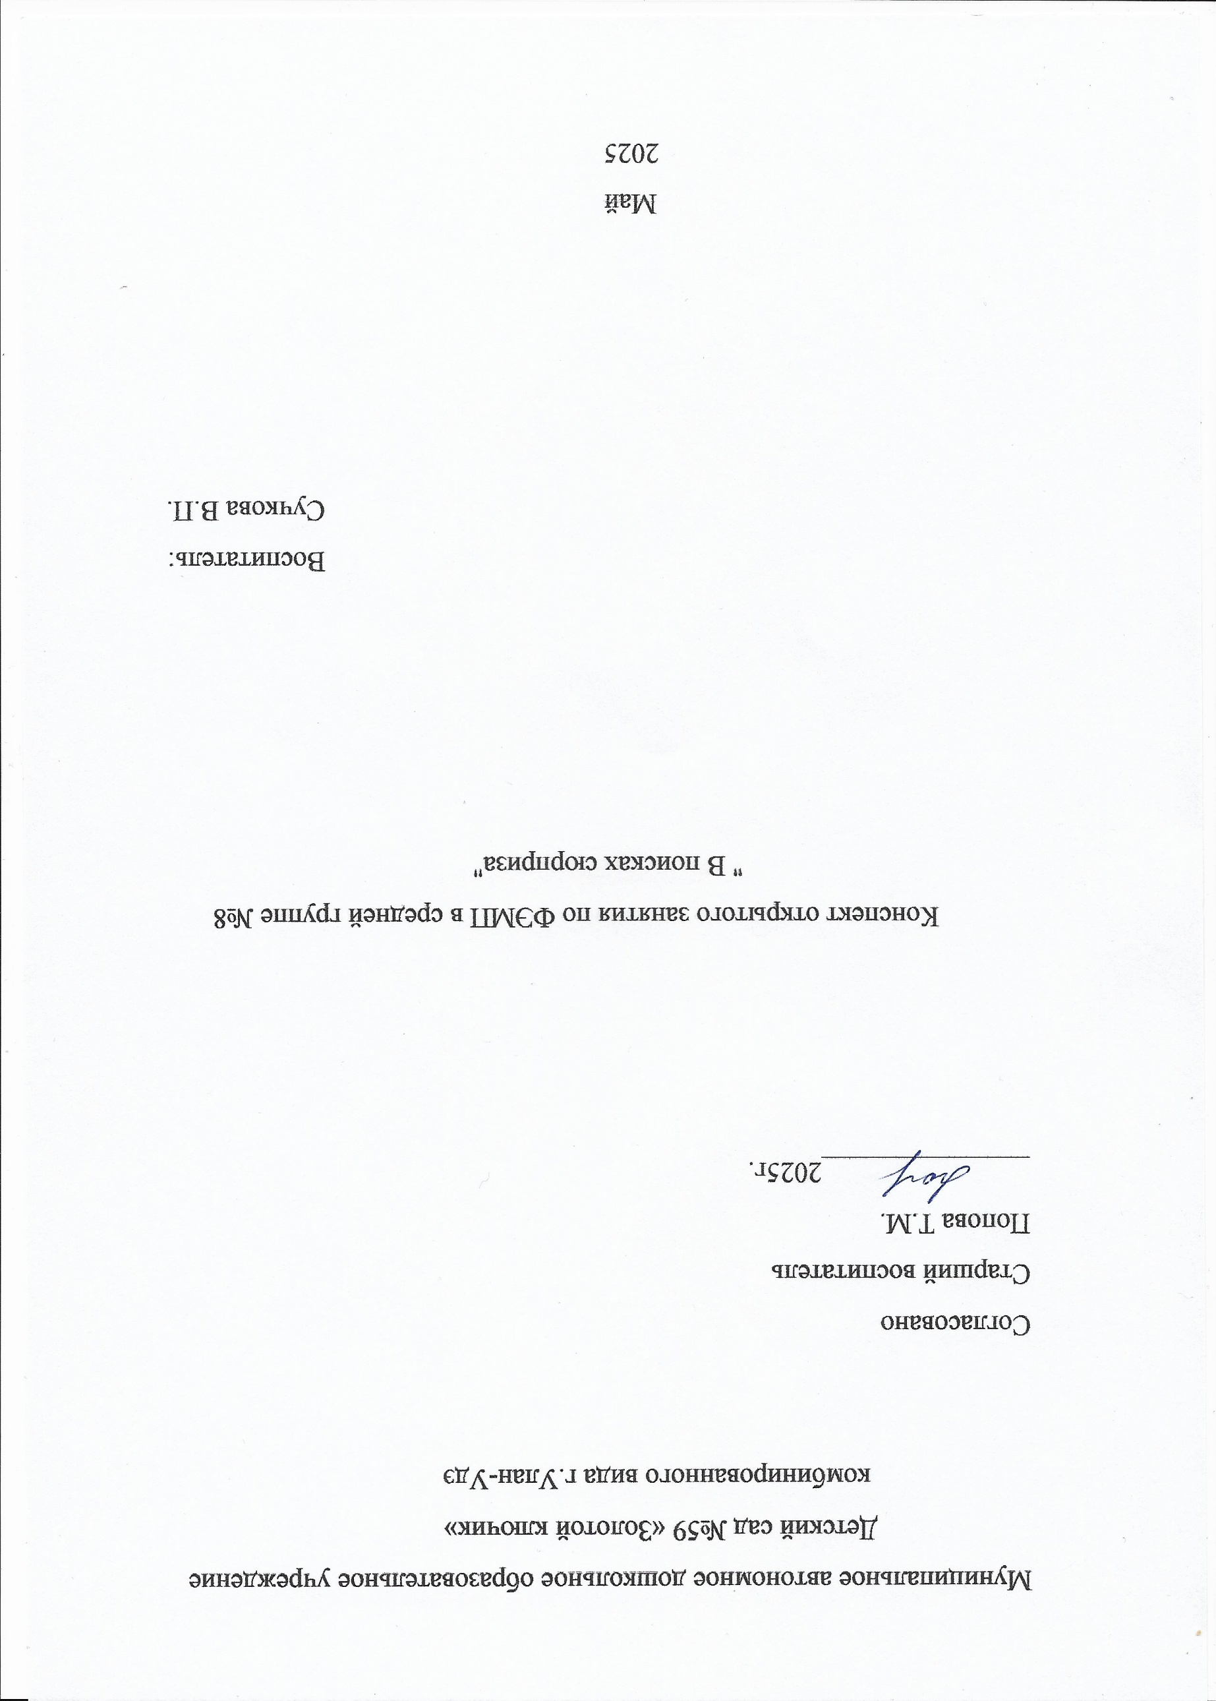

Цель: Закреплять знания полученные ранее.
Задачи:
Образовательные:
• Закреплять умение считать в пределах 5.
• Упражнять в умении ориентироваться в пространстве
• Упражнять в умении различать и называть знакомые геометрические фигуры: круг, квадрат, треугольник, прямоугольник
• Закреплять представления о частях суток и их последовательности: утро, день, вечер, ночь.
Развивающие:
• Продолжать развития логического мышления, сообразительности, внимания.
Воспитательные:
• Продолжать воспитывать умение слушать указания воспитателя и действовать в соответствии с ними.
• Воспитывать самостоятельность, работу в коллективе
Методы: Наглядный, словесный, практический, игровой.
Оборудование: Воздушные шарики, письмо, ящик с кубиками, мячик.
Материалы: Счетные палочки, двух полосные карточки на каждого ребенка,
геометрические фигуры по 6-7 шт. на каждого ребенка, музыкальные инструменты.
Ход занятия.
Организационный момент
Воспитатель: Ребята, посмотрите, к нам на занятие пришли гости.
Давайте поздороваемся.
Пусть наша добрая улыбка (руки прикасаются к губам)
Согреет всех своим теплом (руки прикладываются к сердцу)
Напомнит нам, как важно в жизни (руки вперед, пальцы как солнечные лучики)
Делиться счастьем и добром (руки в сторону)
-Молодцы!
В группу залетает воздушный шар, а к ниточке привязан конверт.
Воспитатель: Ребята, посмотрите, что такое?
Дети: Шарик и конверт.
Воспитатель: Давайте откроем конверт и посмотрим, что
там? (воспитатель открывает конверт, там лежит письмо).
Письмо нам прислала Тетушка Сова, сейчас мы его прочтем (воспитатель читает письмо)
«Здравствуйте, дорогие ребята! Сегодня, я приготовила для вас сюрприз, вы сможете его найти, если выполните мои задания. Задания будут сложными, но интересными; выполнив их, вы узнаете, где лежит сюрприз.
Вы готовы! Тогда удачи! Даю подсказку: «Кубики лежат в ящике, а ящик около окна».
Как выполните задания дочитайте мое письмо Тетушка Сова.
(Дети находят ящик с кубиками, на каждом кубике кружочки от 1 до 5).
По ходу всего путешествия ребята достают кубик и выполняют задания и играют.
Воспитатель: Давайте посчитаем сколько кубиков лежит в коробке? (дети
считают). Нам нужно выполнить 5 заданий.

Основная часть:
Воспитатель: Ребята давайте найдем Кубик с одним кружочкам. Наше первое задание игра «Скажи наоборот». Я буду бросать мяч и называть слово, а вы будете называть с противоположным значением слово: длинный - короткий, далеко - близко, большой - маленький, высокий - низкий, узкий- широкий, вверху- внизу, легкий - тяжелый, слева- справа, толстый- тонкий, день- ночь,, один- много, вчера- сегодня, белый- черный, небо- земля.
С первым заданием все справились. Молодцы ребята!
Какой Кубик следующий идет по счету?
Дети: второй (дети находят кубик с двумя кружочками и на нем картинка пальчики)
Ребята давайте разомнем пальчики
Пальчиковая гимнастика
В этом домике пять этажей
На первом живет семейство ежей (ребенок загибает один палец)
На втором живет семейство зайчат, (загибает второй палец)
На третьем семейство рыжих бельчат. (загибает третий палец)
На четвертом живет с птенцами синица (загибает четвертый палец)
На пятом сова очень умная птица. (загибает пятый палец)
Воспитатель: Какой следующий по счету кубик.
Дети: третий
Воспитатель: А чтобы выполнить третье задание нам нужно, ребята присесть за столы.
Ребята, какие геометрические фигуры вы знаете.
Дети: Круг, треугольник, квадрат, овал, прямоугольник.
Воспитатель: Перед вами на столах лежат счетные палочки. Отсчитайте 3 счетные
палочки, какую геометрическую фигуру можно выложить?
Дети: Треугольник.
Воспитатель: Теперь отсчитайте 4 счетные палочки, какую геометрическую фигуру.
можно выложить? и выложите квадрат
Дети: Квадрат.
Воспитатель: Что есть у квадрата и треугольника?
Дети: Есть стороны и углы.
Воспитатель: Выложите мне круг.
Дети: У круга нет углов, и мы выложить его не можем.
Воспитатель: А как можно показать круг.
Дети: Нарисовать в воздухе, соединить большой и указательный палец и получиться круг.
Воспитатель: Молодцы справились с этим заданием!
Воспитатель: Ребята давайте найдем кубик с 4 кружочками и посмотрим следующее задание?
Воспитатель: игра «День – Ночь».
Но прежде чем начать играть, ребята давайте вспомним части суток, какие у нас есть. (Показ иллюстраций).
Дети: Утро, день, вечер, ночь.
Игра «День – Ночь».
Воспитатель: Ход игры: Когда я буду говорить день, вы будете прыгать, а когда я скажу ночь, вы присядете на корточки руки положите под щечку и закроете глазки. (Игра повторяется 2-3 раза).
Молодцы ребята справились с заданием. Ребята посмотрите, и скажите,
Какой Кубик идет по счету следующий?
Дети: пятый
Воспитатель: Ребята, чтобы выполнить следующее задание нам нужно присесть за столы.
Игровое упражнение «Послушай музыку»
Воспитатель предлагает детям послушать музыку музыкальных инструментов. Дети садятся за столы, перед ними карточки с двумя полосками и пенал с геометрическими фигу Воспитатель 3 раза ударяет ложками и спрашивает :сколько звуков вы услышали? Затем просит отсчитать столько кругов, сколько звуков они услышали и выложить на верхнюю полоску.
Аналогичное задание дети выполняют, слушая барабан (4 звука) и дудочку (5 звуков). Каждый раз воспитатель уточняет: сколько кругов вы отсчитали? Почему вы отсчитали столько кругов?
Воспитатель: Ну что ребята молодцы справились со всеми заданиями, но помните, чтобы получить сюрприз нам нужно дочитать письмо. (Читает продолжения письма). Молодцы ребята все задания выполнили. Только вот беда, я забыла, где спрятала сюрприз. Но я записала вам на листочке, как я его прятал. Идите по моему заданию Тетушка Сова.
Читаю задания и все вместе их выполняем.
«Встаньте около входной двери группы лицом к окну. Сделайте 2 шага вперёд, повернитесь на лево, сделайте 4 шага вперед, повернитесь на право, сделайте 3 шага и повернитесь, на лево. Откройте ящик который находиться под столом там и находиться сюрприз ваша Тетушка Сова. Шарик прилетел не один он прилетел с друзьями
Итог занятия.
-Ребята, вам понравилось занятие? -Какие задания мы выполняли? -Что вам запомнилось больше всего?

